JavaScirpt
JS发展史：
JS诞生于1995年，网景公司（netscape），让布兰登.艾奇（js之父），使用在网景公司的navigator浏览器中，开发出了liveScript脚本语言，后期改名字，改成了javascript。
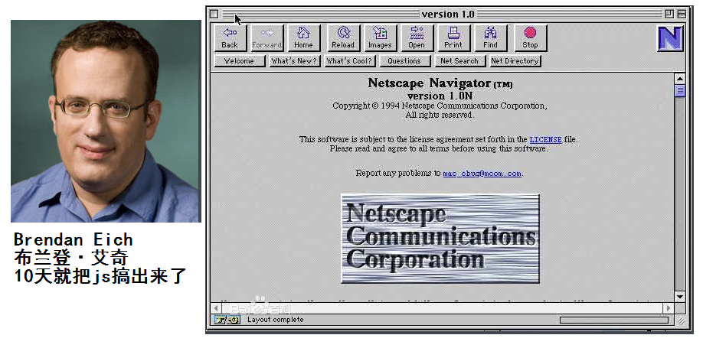

Js理论知识：
ECMAScript==》JavaScript的核心（语法标准）
BOM==》browser object model（浏览器对象模型）：通过BOM可以操作浏览器窗口，比如：弹出框、控制浏览器跳转、获取平台类型、浏览器信息等
DOM==》document object model（文档对象模型）：DOM可以将HTML当成文档树，通过 DOM提供的API可以对树上的节点/元素进行操作

JavaScript由对象组成，一切皆为对象。基于对象，JavaScript是一种基于对象的脚本语言,它不仅可以创建对象,也能使用现有的对象。
JS是什么？
JavaScript是一种解释执行的、动态类型、弱类型、基于原型的脚本语言，内置支持类型，它遵循ECMAScript标准。它的解释器被称为JavaScript引擎，为浏览器的一部分，广泛用于客户端的脚本语言，主要用来给HTML增加动态功能（即行为层）。

JS的书写位置
- 写在行内：在标签中添加事件
<input type="button" value="按钮" onclick="alert('Hello World')" />
- 写在script标签中
<head>
<meta charset = “UTF-8” />
<script>代码</script>
</head>
或<body>
<script>代码</script>
</body>
- 写在外部JS文件中，在页面中引用;引用外部JS文件的script标签中不可以些JS代码
<head>
<script src = “文件路径/JS文件名称”>这里不能写JS代码</script>
</head>
三大系统弹出框------BOM
- 警告提示弹出框 alert（）
具有阻断性
该方法的执行结果undefined
没有返回值方法或函数执行结果是undefined
2.确认取消弹出框 confirm方法名（抛出问题）
该方法的执行结果 点击确定返回结果true 取消 false
3.输入弹出框 prompt（标题，文本框默认值）返回字符串，取消返回null
该方法的执行结果 点击确定文本框内容 取消返回null

当前学习都是围绕window对象学习的，window对象是文档在浏览器中打开时，浏览器动态的给当前的网页创建一个window对象，该window对象是最外围的对象也是全局的对象
，上面所学习的三大弹出框都属于window对象的方法，所以三大系统弹出框是全局方法
我们所编写的程序都是window对象的，会成为window对象的属性或方法。
如果存在有多个window对象，它们之间互不影响
文档加载都是自上而下执行的
阻断：a)弹出阻断：阻断文档的加载，alert(警告弹出框)
- 报错阻断：阻断当前栈内存程序的加载，一般是由程序员语法书写或者语法错误造成的
“.”调用，用来调用对象的属性/方法
element---元素、节点
document---文档
object----对象
model----模型
量：容器 / 存放数据
分为 ： 变量 / 常量
变量类型是松散类型的，变量本身不存在类型，变量类型来自于所赋的值
变量：变量是计算机内存中存储数据的标识符，根据变量名称可以获取到内存中存储的数据，其值可以改变
常量：不可以变化的量
变量的声明( 声明变量的关键字 )： var es6 后新增let const
变量声明未赋值 变量的值是undefined
变量声明的同时直接赋值，赋值运算的执行顺序是从右向左，因为赋值运算的优先级是比较低的。一次声明多个变量，变量可以赋值也可以不赋值，中间用“,”隔开。
变量的连续赋值 var num=num2=num3=20
标识符包含：变量名、常量名、属性名、参数名、函数名
规范：a)不能以数字开头。
b)中间不能出现除“_”和“$”之外的特殊字符。
c)关键字不能作为标识符使用，不建议使用保留字作为标识符。
d)遵守驼峰命名法。首字母小写，后边的单词首字母需要大写，eg:userName、userPassword....

全局变量：在任何地方都可以使用
var name=”大王” 在window下 name是全局变量
function fn(){
var num=10 在函数内部使用var 声明的变量都是局部变量
num2= 30 在函数内部量未声明直接用就是全局变量
var color = color1 =color2 连续赋值，第一个量使用关键字声明了，后面都是未声明直接用
}
局部变量：在当前环境可以使用
数据类型：5种简单数据类型和1种复杂数据类型（引用数据类型）
简单数据类型
5种：Number（数字类型）、String（字符串类型）、Boolean（布尔类型）、Undefined、Null
Number（数字类型）
整型
浮点型：浮点数的精度问题，浮点数值的最高精度是 17位小数，在算术计算时其精确度远不如整数
进制：
十进制
var num = 9;
进行算数计算时，八进制和十六进制表示的数值最终都将被转换成十进制数值。
十六进制
var num = 0xA;
数字序列范围：0~9以及A~F
八进制
var num1 = 07; // 对应十进制的7
var num2 = 019; // 对应十进制的19
var num3 = 08; // 对应十进制的8
数字序列范围：0~7
如果字面值中的数值超出了范围，那么前导零将被忽略，后面的数值将被当作十进制数值解析
数值范围：
最小值：Number.MIN_VALUE，这个值为： 5e-324
最大值：Number.MAX_VALUE，这个值为： 1.7976931348623157e+308
无穷大：Infinity
无穷小：-Infinity
数值判断：
NaN：not a number
NaN 与任何值都不相等, 包括他本身
isNaN(“需要检测的变量”): is not a number
判断某个值是不是 不是数字
String（字符串类型）
在英文输入法下使用” ”或’ ’包含的内容，eg：“内容”、”name”、”abc”、”进思新进小鲜肉”、”程序猿”
字符串长度
length属性用来获取字符串的长度，使用：
var str = “abc”;
console.log(str.length)
转义符：
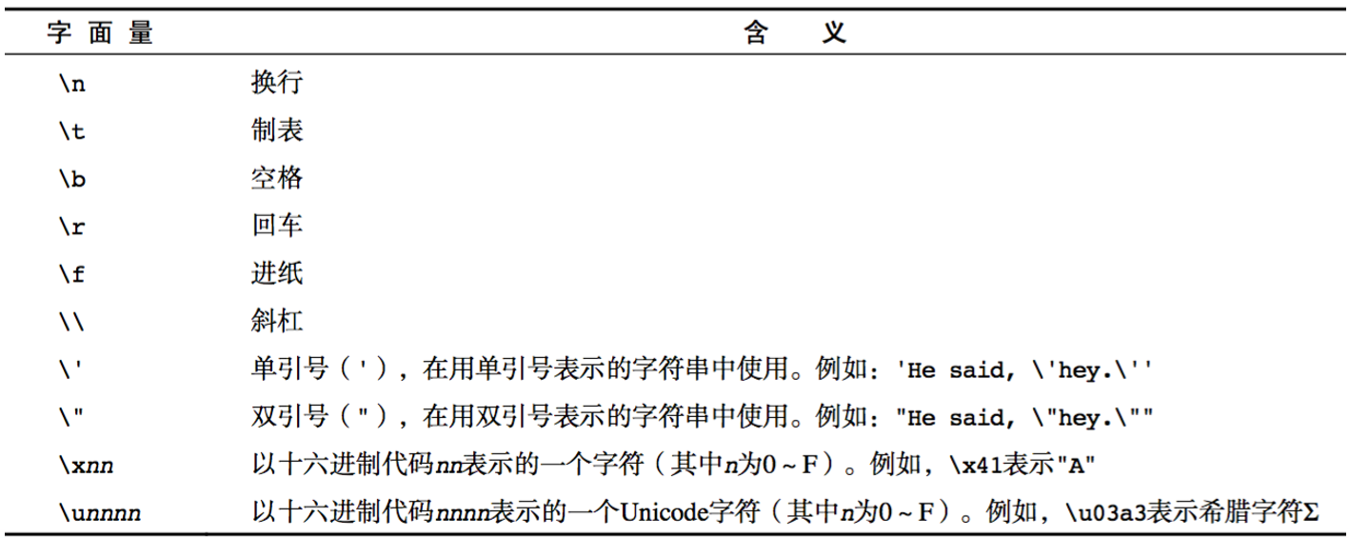

字符串拼接：使用 + 连接
console.log(11 + 11);
console.log('hello' + ' world');
console.log('100' + '100');
console.log('11' + 11);
console.log('male:' + true);
var msg = 10 + null + true + undefined + '腾讯' + null + 10 + false;
注意：
1. 两边只要有一个是字符串，那么+就是字符串拼接功能
2. 两边如果都是数字，那么就是算术功能。
Boolean（布尔类型）
Boolean---布尔类型: true和false，区分大小写
计算机内部存储：true为1，false为0
Undefined和Null
1. undefined表示一个声明了没有赋值的变量，变量只声明的时候值默认是undefined
2. null表示一个空，null是一个特殊的空对象，null在内存中不占位
变量的值如果想为null，必须手动设置
关于 null 和 undefined 有一些有趣的特性：
如果对值为 null 的变量使用 typeof 操作符的话，得到的结果是 object ；
而对 undefined 的值使用 typeof，得到的结果是 undefined 。
如 typeof (null) === "object" //true;
typeof (undefined) === "undefined" //true
null == undefined //true
但是 null !== undefined //true
复杂数据类型（引用数据类型）
Object、Function
example: 数组、正则、日期 ...
5种简单的是基本类型
1种复杂的是引用类型
基本类型储存在 栈内存
引用类型储存在 堆内存中，堆内存的数据，需通过地址指针去访问

获取变量的类型
typeof：用来检测数据类型的运算符
var age = 18;
console.log(typeof age); // 'number'
局限性：
1) typeof null -> "object"
2) 检测的不管是数组还是正则都返回的是"object"，所以 typeof 不能判断一个值是否为数组
转换成字符串类型
1.toString()
var num = 5;
Console.log(num.toString());
- String()---------强制类型转换，转换为字符串
String()函数存在的意义：有些值没有toString()。eg：undefined和null。
- 拼接字符串的方式
num + “ ”,当 + 两边一个操作符是字符串类型，另外一个是其他类型的时候，会先把其他类型转换成字符串在进行字符串拼接，返回拼接后的字符串
转换成数字类型
1.Number()---------强制类型转换，转换为数字
Number()可以把任意值转换成数值 ，如果要转换的字符串中有一个不是数值的字符，则返回 NaN。
2.parseInt() --- 取整
parseInt()可以将字符串中的数字解析，返回出一个整数或NaN。
var num1 = parseInt("12.3.3abc"); // 返回12，如果第一个字符是数字会解析知道遇到非数字结束
var num2 = parseInt("abc123"); // 返回NaN，如果第一个字符不是数字或者符号就返回NaN
3.parseFloat() --- 返回浮点
parseFloat()把字符串转换成浮点数
parseFloat()和parseInt非常相似，不同之处在与
parseFloat会解析第一个. 遇到第二个.或者非数字结束，若解析的内容里只有整数，解析成整数
4.+取正值，-取负值，- 0减零,-,*,/,%等运算
var str = '500';
console.log(+str); // 取正
console.log(-str); // 取负
console.log(str - 0);
注意：
数字对象原型下的方法
保留小数位 数据.toFixed(n)
- 数据必须是数字
- 保留小数位时遵循四舍五入的原则
- n是保留的小数位，范围在0-100之间
- 该方法的执行结果是字符窜类型的
数字下的静态方法
判断是否NaN: Number.isNaN()
判断是否是整形：Number.isInteger()
判断是否有理数：Number.isFinite()

Window 对象的全局方法
判断是否NaN（牵扯到隐式类型转化）: window.isNaN()
判断是否有理数（牵扯到隐式类型转化）： window.isFinite()

转换成布尔类型
Boolean()
0 ''(空字符串) null undefined NaN 会转换成false 其它都会转换成true
类型比较总结
把其他数据类型转换为Number类型
1.特定需要转换为Number的
Number([val])
parseInt/parseFloat([val])
2.隐式转换（浏览器内部默认要先转换为Number在进行计算的）
isNaN([val])
数学运算（特殊情况：+在出现字符串的情况下不是数学运算，是字符串拼接）
在==比较的时候，有些值需要转换为数字再进行比较
把其它数据类型转换为字符串
1. 能使用的办法
toString()
String()
2. 隐式转换（一般都是调用其toString）
加号运算的时候，如果某一边出现字符串，则是字符串拼接
把对象转换为数字，需要先toString()转换为字符串，再去转换为数字
基于alert/confirm/prompt/document.write...这些方式输出内容，都是把内容先转换为字符串，然后再输出的
把其它数据类型转换为布尔
1. 基于以下方式可以把其它数据类型转换为布尔
转换为布尔值后取反
转换为布尔类型
Boolean([val])
2. 隐式转换
在循环或者条件判断中，条件处理的结果就是布尔类型值
规则：只有 ‘0、NaN、null、undefined、空字符串’ 五个值会变为布尔的FALSE，其余都是TRUE
在==比较的过程中，数据转换的规则：
【类型一样的几个特殊点】
{}=={}：false 对象比较的是堆内存的地址
[]==[]：false
NaN==NaN：false
【类型不一样的转换规则】
1. null == undefined：true，但是换成===结果是false（因为类型不一致），剩下null/undefined和其它任何数据类型值都不相等
2. 字符串==对象 要把对象转换为字符串
3. 剩下如果==两边数据类型不一致，都是需要转换为数字再进行比较

运算符（操作符）
算术运算符：+、-、*、/、%(取余/取模)
求余（求模）：余数==》除不尽剩下的部分
m%n：m是求余数、n是被求余数
1、求余数小于被求余数，结果是求余数本身
2、求余数大于被求余数，结果就是余数==》0考虑到
3、任何整数对1求余，结果都是0
4、浮点数对1求余，结果是小数部分
5、任何数字对0求余，结果都是NaN
6、0对任何数字求余，结果都是0或者NaN

一元（一目）运算符：++(自增)、--(自减) 只有一个操作数的运算符
5 + 6 两个操作数的运算符 二元运算符
前置++
var num1 = 5;
++ num1;
var num2 = 6;
console.log(num1 + ++ num2);
后置++
var num1 = 5;
num1 ++;
var num2 = 6
console.log(num1 + num2 ++);

猜猜看
var a = 1; var b = ++a + ++a; console.log(b);
var a = 1; var b = a++ + ++a; console.log(b);
var a = 1; var b = a++ + a++; console.log(b);
var a = 1; var b = ++a + a++; console.log(b);
var a = 4; var b = (a++)+(++a)+(a*10); console.log(a,b);
var a = 10;var b= 10; var c= 10;a = b++;c = --a;b = ++a;a = c-- ;console.log(a,b,c);
总结：
前置++：先加1，后参与运算
后置++：先参与运算，后加1
上面理解后，下面自通
前置-- ：先减1，后参与运算
后置-- ：先参与运算，后减1
逻辑运算符(布尔运算符)
&& 与(且) ：一假全假
两个操作数同时为true，结果为true，否则都是false
&&与逻辑运算时： 左 - && - 右
结果为true则返回第二个为真的值
结果为false则返回第一个为假的值
|| 或 ：一真全真
两个操作数有一个为true，结果为true，否则为false
||或逻辑运算时：
结果为true则返回第一个为真的值
结果为false则返回第二个为假的值
! 非 取反
关系运算符(比较运算符)：<、>、>=、<=、==、!=、===、!==
==与===的区别：==只进行值得比较，===类型和值同时相等，则相等
小练习：
var result = '55' == 55; // true
var result = '55' === 55; // false 值相等，类型不相等
var result = 55 === 55; // true
赋值运算符：= += -= *= /= %=
例如：
var num = 0;
num += 5; //相当于 num = num + 5;
运算符的优先级
优先级从高到底
1. () 优先级最高
2. 一元运算符 ++ -- !
3. 算数运算符 先* / % 后 + -
4. 关系运算符 > >= < <=
5. 相等运算符 == != === !==
6. 逻辑运算符 先&& 后||，比如：console.Log(3||2&&5||0),会先计算2&&5的值为5然后再计算3||5的值为3，最后计算3||0的值为3.
7. 赋值运算符 =
练习：
4 >= 6 || '人' != '阿凡达' && !(12 * 2 == 144) && true
var num = 10;
5 == num / 2 && (2 + 2 * num).toString() === '22'

表达式
一个表达式可以产生一个值，有可能是运算、函数调用、字面量。表达式可以放在任何需要值的地方。
语句：语句可以理解为一个行为，循环语句和判断语句就是典型的语句。一个程序有很多个语句组成，一般情况下;分割一个一个的语句
程序内的三种基本结构：
顺序结构：自上而下，逐行执行；先来后到，相同语句，后面的覆盖前面的
选择分支结构：多条路径，根据不同条件只执行其中一条或选择性的执行多条代码
循环结构：重复执行某些代码，代替某些重复性操作，减少代码冗(rong三声)余，提高效率
选择分支结构
- 单分支结构：两条路径二选一，做或者不做，有或者没有，执行或不执行

if 判断语句
语法结构：if () {}
if 语句名
() 是否执行的条件，true 或 false
{} 执行的内容
例： if(true){ console.log("hello");//"hello"---if括号中是true则输出hello，若为false则不输出 }
- 双分支结构：有两个选项，两者必定执行一个

if-else 判断语句
当条件判断为true时，执行花括号内的语句，如果条件为假false，跳过花括号内的语句执行else里的内容
if(条件){
执行语句1，条件为真时执行
}else{
执行语句2，条件为假时执行
}
- If条件中的特殊情况
if(1){ //括号内填写数字"1"会发生什么
console.log("会输出么？"); //会输出吗？---会在控制台输出内容
}
数字1是数值型，不是布尔值，更不是true为什么会执行花括号内的语句了呢？ 在一些特定的情况下，计算机会进行一些隐式转换，他和强制类型转换不一样，他不需要你做什么，会自动对数据类型进行转换 在运算中，if(小括号)中的语句会发生隐式类型转换
- If中的隐式类型转换
if()中只需要布尔值，那么在if判断中，会把括号内所有的数据类型，都隐式转换成布尔型,任何类型最终都被转成布尔类型
数字：非0为true，0为false
字符：非空为true，空为false
对象：在任何时候都为true
数组：在任何时候都为true，数组也是对象的一种
函数：在任何时候都为true，函数也是特殊的对象
NaN：为false
undefined：为false
null：为false
isNaN()： 判断是否为NaN可以间接判断是否为数字，返回为true时为NaN不是数字，返回为false时是数字
案例：
求两个数的最大数
判断一个数是偶数还是奇数
分数转换，把百分制转换成 ABCDE，<60 E 60-70 D 70-80 C 80-90 B 90 - 100 A
作业：
判断一个年份是闰年还是平年
闰年：能被4整除，但不能被100整除的年份 或者 能被400整除的年份
判断一个人的年龄是否满18岁(是否成年)
三元(三目)运算符(表达式)：条件 ? 表达式1（真结果） ：表达式2（假结果）;
案例：
是否满18岁
在两个数中找最值
- 标准体重：
（男士体重-（身高-100）、女士体重-（身高-110） 取值范围±3）
输入性别、身高、体重，查看体重是否标准。
- 多分支结构：至少有两个或以上，根据条件执行其中一条或多条语句
  - 多个if(){}else{}嵌套使用
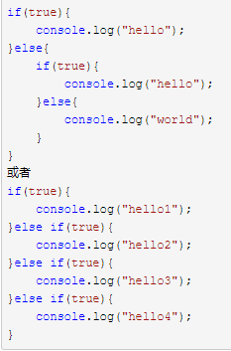
  - switch(){}语句(条件分支语句)
switch 语句名
() 要判断的值
{} 执行语句，所有的分支路径都放在一个花括号内
switch() {
case : 语句...;
break ;
case : 语句...;
break ;
default : 语句...;
}
case 匹配switch（）内的值则执行，不匹配则往下找，找到执行，都没找到输出default的内容
break 中止当前循环，并跳出外层循环，（中止switch语句）break可以省略，如果省略代码则会继续执行
switch 语句在比较值时使用的是全等操作符, 因此不会发生类型转换（例如，字符串'10' 不等于数值 10）
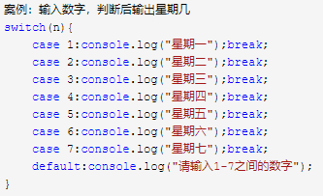
switch的注意事项
case的穿透特性： 在一个switch中，只会进行一次case判断，如果判断成功，后面的case则不会判断全部执行
阻止case穿透 使用关键字break;可以跳出当前循环，后面的都不执行
switch和if-else的区别
switch只能判断具体的值，不能判断范围，不会进行隐式转换
if else可以判断范围

不是false, 0, undefined, NaN, "" or null，js都认为是true;
循环结构：在javascript中,循环语句有三种，while/do...while/for循环
减少代码冗余，降低代码的耦合度
- While
whlie (循环条件) {
循环体
}
while 语句名
() 执行条件、判断条件
{} 执行语句循环体
案例：
var i = 0；
while(i<10){//当括号内的条件为真时，会一直执行
console.log(i);//输出0-9，十个数字
i++;//改变计数器
} //表示重复执行10次
注意：
为避免死循环，一定要在循环体内 改变 条件中使用变量的值-改变计数器。
通常while被用在不确定执行次数的循环中，循环体内设置if判断，满足条件使用break结束循环，否则一直循环
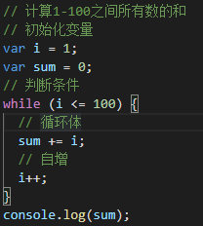
案例：
打印100以内7的倍数
打印100以内所有偶数
打印100以内所有偶数的和
作业：
打印100以内的奇数
打印100以内的奇数的和
- do...while
do {
执行语句;
} while (循环条件);
do-while和while的区别
do-while任何情况下都比while多执行一次（do-while无论真假都会执行一次循环体中的语句） do-while相对于while结构紧密些
示例：
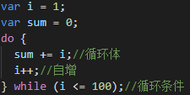
案例：
求100以内所有3的倍数的和
使用do-while循环：输出询问“我爱你，嫁给我吧？”，选择“你喜欢我吗？(y/n):"，如果输入为y则打印”我们形影不离”，若输入为n,则继续询问
- for循环
for (初始值1;循环条件2; 步长更新3) {
// 循环体4
}
循环的执行顺序：
1代表初始值/初始表达式，2循环条件/循环表达式，3步长更新，4循环体
1==》 2==》4==》3==》
2==》4==》3==》
2==》4==》3==》
....（条件不成立，循环结束）
在整个循环执行的过程中：
初始值只执行一次
循环体执行的次数就是循环执行的次数
判断条件执行的次数比循环体执行的次数多一次
步长跟新执行的次数和循环体执行的次数相同

示例：
for(var i = 0; i < 10; i++){
console.log(i);//打印0-9。共十个数字
}
for循环括号内的内容
var i=0; 定义循环开始时计数器的初始值
i<10; 设置停止循环的条件，满足条件执行循环，不满足条件结束循环
i++ 计数器加一（这条语句是在循环体内容结束后才执行） /步长更新
注意：上面的三个内容必须用分号“;”隔开，否则报错

案例：
打印1-100之间所有数
求1-100之间所有数的和
求1-100之间所有数的平均值
求1-100之间所有偶数的和
同时求1-100之间所有偶数和奇数的和
打印正方形
// 使用拼字符串的方法的原因
// console.log 输出重复内容的问题
// console.log 默认输出内容介绍后有换行
var start = '';
for (var i = 0; i < 10; i++) {
for (var j = 0; j < 10; j++) {
start += '* ';
}
start += '\n';
}
console.log(start);
打印直角三角形
var start = '';
for (var i = 0; i < 10; i++) {
for (var j = i; j < 10; j++) {
start += '* ';
}
start += '\n';
}
console.log(start);

打印9*9乘法表
var str = '';
for (var i = 1; i <= 9; i++) {
for (var j = i; j <=9; j++) {
str += i + ' * ' + j + ' = ' + i * j + '\t';
}
str += '\n';
}
console.log(str);
作业：
求1-100之间所有数的乘积
求1-100之间所有奇数的和
计算1-100之间能3整除的数的和
计算1-100之间不能被7整除的数的和
有个人想知道，一年之内一对兔子能繁殖多少对？于是就筑了一道围墙把一对兔子关在里面。已知一对兔子每个月可以生一对小兔子，而一对兔子从出生后第3个月起每月生一对小兔子。假如一年内没有发生死亡现象，那么，一对兔子一年内（12个月）能繁殖成多少对？（兔子的规律为数列，1，1，2，3，5，8，13，21）
for循环的嵌套
- 先执行外层循环，然后再执行内层循环。
- 当内层循环执行结束时，执行外层循环的第二次循环。
- 外层循环执行结束，整个循环执行结束。

获取DOM元素的方法
1、通过ID获取（document.getElementById）
document.getElementById("ID名")
2、 通过class名获取DOM元素
document.getElementsByClassName("class名")
3、通过标签名获取DOM元素
document.getElementsByTagName("标签名")
必须是在页面的<body>标签中可以找到对应的有ID名字的标签
并且<script>标签必须在标签的下方，否则找不到对应的元素
- Document.all获取文档下所有标签
- document.querySelector(标签名);返回遇到的第一个标签，之后的标签不获取
- document.querySelectorAll(标签名);返回一个数组
- 获取元素的实际高度(包括边线的宽度)
document.getElementById(ID名).offsetHeight
- 获取元素的实际宽度(包括边线的宽度)
document.getElementById(ID名).offsetWhidth
- 获取元素的实际距离左边界的距离
document.getElementById(ID名).offsetLeft
- 获取元素的实际距离上边界的距离
document.getElementById(ID名).offsetTop

标识符.innerHTML：获取对应元素的所有内容
标识符.innerText：获取对应元素的文本内容
标识符.value：获取对应元素的value值
创建DOM元素的方法
document.createElement(标签名);
比如：
document.createElement("p");//创建一个P标签
创建文本节点的方法
document.createTextNode(文本内容);
比如：
document.createTextNode("这是新文本。");//创建文本内容：这是新文本。
向父级节点的子节点列表末尾添加一个新的子节点
父节点.appendChild(节点);
比如：
var para = document.createElement("p");
var node = document.createTextNode("这是新文本。");
para .appendChild(node );//<p>这是新文本。</p>
设置/更改对应元素的属性，值
setAttribute方法添加指定的属性，并为其赋指定的值。
如果这个指定的属性已存在，则仅设置/更改值。
获取当前元素的父级元素
parentNode属性可返回某节点的父节点。
如果指定的节点没有父节点则返回 null 。
删除指定的子元素节点
removeChild() 方法可从子节点列表中删除某个节点。
如删除成功，此方法可返回被删除的节点，如失败，则返回 NULL。
删除自身元素
元素本身.remove(index) 方法可删除节点,如果不传index则删除自身元素，数组中传入index：
Array.remove(0);//删除第一个元素
Array.remove(-1);//删除最后元素
Array.remove(0，2);//删除第一个到第三个元素

数组（array）：一组数据的集合，在内存中是一段连续的内存空间
各种数据组合到一起，数组就成为了复杂数据类型。
数组也是对象的一种，对象用来在单独的变量名中存储一系列的值。
数组是松散型的，长度决定数组的元素数量。

创建方式
①字面量（直接量）的创建方式：[]
示例：var arr = [1,2,3,4,5];
arr[0] // 1: 提取数组中对应索引下标为0的元素
②使用Array构造函数创建/new关键字实例化的方式创建：new Array()
示例：var arr = new Array（1,2,3,4）;
使用new关键字创建数组时，如果小括号内只写一个数字类型的数字，代表当前创建的数组长度，并且创建的是一个稀疏数组
③（不推荐）数组构造函数中的静态方法：Array.of()
数组长度：length是一个可读写的属性
数组的最大下标：[数据].length-1
数组的替换：对已存在的元素所对应的下标重新赋值
数组名[对应下标] = 1；
把数组对应下标的数据替换为：1

数组的遍历:使用for/while/do...while
示例：var arr = [1,2,3,4,5,6,7,8,9];
var sum = 0;
for(var i = 0; i < arr.length; i++){
sum+=arr[i]; //求和
}console.log(sum);

多维数组
数组的维数由数组的深度决定
示例：var arr = [ 1,2,[3,4,[5,6],7],8,9]; 三维数组
arr[2] [2] [0];向下一级一级寻找数组，定位到元素

数组的检测
①typeof不精确
②instanceof 操作符，检测一个实例对象是否属于一个函数对象。
示例：console.log(new Array() instanceof object);检测new Array()是否属于object
③数据(实例对象).constructor 该属性指向其对应的构造函数
示例：console.log([].constructor);检测类型
④拓展：Object.prototype.toString.call(数据) ||({}).toString.call(数据)
结果：”[Object Array]”
⑤数组构造函数上的静态方法：Array.isArray(数据)

数组方法
数组转换字符串、字符串转数组
①把数组转换为字符串 tostring、join
示例：var arr1=[1,2,3,4],
arr2=[5,6,7,8];
var arr3=arr1.toString();
var arr4=arr2.join();
join的结构：
数据.join（分隔符）
如果分隔符省略，转化结果与使用to string方法转化的结果一样。
②字符串转换为数组 *.split(分隔符==》支持正则表达式
分隔符省略，转换结果是把当前转换的字符串作为数组的一个元素而存在。
改变原数组的方法(9)：
var a = [1,2,3];
ES5:
a.pop()/ a.shift()/ a.push()/ a.unshift()/ a.reverse()/ a.splice()/ a.sort()
ES6:
- copyWithin() / a.fill
①pop() 删除一个数组中的最后的一个元素，返回这个元素
参数：无
比如：
var a = [1,2,3];
var item = a.pop(); // 3
console.log(a); // [1,2]
②shift() 删除数组的第一个元素，返回这个元素
参数：无
比如：
var a = [1,2,3];
var item = a.shift(); // 1
console.log(a); // [2,3]
③push() 向数组的末尾添加一个或多个元素，并返回新的长度
参数: item1, item2, …, itemX ,要添加到数组末尾的元素
比如：
var a = [1,2,3];
var item = a.push(“末尾”); // 4
console.log(a); // [1,2,3,“末尾”]
④unshift() 向数组的开头添加一个或多个元素，并返回新的长度
参数: item1, item2, …, itemX ,要添加到数组开头的元素
比如：
var a = [1,2,3];
var item = a.push(“开头”); // 4
console.log(a); // [“开头”,1,2,3]
⑤reverse() 颠倒数组中元素的顺序
参数：无
比如：
var a = [1,2,3];
a.reverse();
console.log(a); // [3,2,1]
⑥splice() 添加/删除数组元素
语法： array.splice(index,howmany,item1,.....,itemX)
参数：
index：必需。整数，规定添加/删除元素的位置，使用负数可从数组结尾处规定位置。
howmany：必需。要删除的元素数量。如果设置为 0，则不会删除项目。
item1, …, itemX： 可选。向数组添加的新元素。
返回值： 如果有元素被删除,返回包含被删除项目的新数组。
比如：
eg1:删除元素
var a = [1, 2, 3, 4, 5, 6, 7];
var item = a.splice(0, 3); // [1,2,3]
console.log(a); // [4,5,6,7]
从数组下标0开始，删除3个元素
var item = a.splice(-1, 3); // [7]
从最后一个元素开始删除3个元素，因为最后一个元素，所以只删除了7

eg2: 删除并添加
eg2: 删除并添加
var a = [1, 2, 3, 4, 5, 6, 7];
var item = a.splice(0,3,'添加'); // [1,2,3]
console.log(a); // ['添加',4,5,6,7]
从数组下标0开始，删除3个元素，并添加元素'添加'
var b = [1, 2, 3, 4, 5, 6, 7];
var item = b.splice(-2,3,'添加1','添加2'); // [6,7]
console.log(b); // [1,2,3,4,5,'添加1','添加2']
从数组最后第二个元素开始，删除3个元素，并添加两个元素'添加1'、'添加2'

eg3: 不删除只添加:
var a = [1, 2, 3, 4, 5, 6, 7];
var item = a.splice(0,0,'添加1','添加2'); // [] 没有删除元素，返回空数组
console.log(a); // ['添加1','添加2',1,2,3,4,5,6,7]
var b = [1, 2, 3, 4, 5, 6, 7];
var item = b.splice(-1,0,'添加1','添加2'); // [] 没有删除元素，返回空数组
console.log(b); // [1,2,3,4,5,6,'添加1','添加2',7] 在最后一个元素的前面添加两个元素
从上述三个栗子可以得出:
- 数组如果元素不够，会删除到最后一个元素为止
- 操作的元素，包括开始的那个元素
- 可以添加很多个元素
- 添加是在开始的元素前面添加的
⑦sort() 数组排序
定义: sort()方法对数组元素进行排序，并返回这个数组。
参数可选: 规定排序顺序的比较函数。
默认情况下sort()方法没有传比较函数的话，默认按字母升序，如果不是元素不是字符串的话，会调用toString()方法将元素转化为字符串的Unicode(万国码)位点，然后再比较字符。
eg:字符串排列 看起来很正常
var a = ["Banana", "Orange", "Apple", "Mango"];
a.sort(); // ["Apple","Banana","Mango","Orange"]
数字排序的时候 因为转换成Unicode字符串之后，有些数字会比较大会排在后面 这显然不是我们想要的
eg: var a = [10, 1, 3, 20,25,8];
console.log(a.sort()) // [1,10,20,25,3,8];
比较函数的两个参数：
数组.sort(function (a,b){return a-b})
sort的比较函数有两个默认参数，要在函数中接收这两个参数，这两个参数是数组中两个要比较的元素，通常我们用 a 和 b 接收两个将要比较的元素：
1.若比较函数返回值<0，那么a将排到b的前面;
2.若比较函数返回值=0，那么a 和 b 相对位置不变；
3.若比较函数返回值>0，那么b 排在a 将的前面；
sort排序常见用法：
1、数组元素为数字的升序、降序:
var array = [10, 1, 3, 4,20,4,25,8];
// 升序 a-b < 0 a将排到b的前面，按照a的大小来排序的
// 比如被减数a是10，减数是20 10-20 < 0 被减数a(10)在减数b(20)前面
//升序排序
array.sort(function(a,b){
return a-b;
});
console.log(array); // [1,3,4,4,8,10,20,25];
// 降序降序 被减数和减数调换了 20-10>0 被减数b(20)在减数a(10)的前面
array.sort(function(a,b){
return b-a;
});
console.log(array); // [25,20,10,8,4,4,3,1];
2、数组多条件排序
var array = [{id:10,age:2},{id:5,age:4},{id:6,age:10},{id:9,age:6},{id:2,age:8},{id:10,age:9}];
array.sort(function(a,b){
if(a.id === b.id){// 如果id的值相等，按照age的值降序
return b.age - a.age
}else{ // 如果id的值不相等，按照id的值升序
return a.id - b.id
}
})
// [{"id":2,"age":8},{"id":5,"age":4},{"id":6,"age":10},{"id":9,"age":6},{"id":10,"age":9},{"id":10,"age":2}]
⑧slice():数组截取 从已有的数组中返回你选择的某段数组元素
语法：数组.slice(start,end)
参数：start:索引下标,接受负值,必填。从该索引处开始提取原数组中的元素,默认值为0。
end:结束下标，选填
返回结果：对应截取的内容
1：start表示从何处开始选取，end表示从何处开始结束选取，表示一个选取的范围，结果并不包裹end对应的元素
eg:var arr = [1,2,3,4]
arr.slice(0,2)//结果为[1,2]
如果只有start参数，会返回从start对应的元素之后的全部数据
eg:var arr = [1,2,3,4]
arr.slice(1)//结果为[2,3,4]

2：start可以为负数，此时它规定从数组尾部开始算起的位置。也就是-1 ，指最后一个元素，-2 指倒数第二个元素，以此类推
eg:var arr = [1,2,3,4]
arr.slice(-1)//结果为[4]

3：end如果没有被指定参数，数组会包含从 start 到最后一个数组元素的所有元素，如果end取值超过数组最大下标，则该参数失效
4：slice()方法不会修改数组本身，而是返回所选取范围的数组元素。
⑨concat():数组合并 用于合并两个或多个数组，返回一个新数组
语法：var newArr =oldArray.concat(arrayX,arrayX,......,arrayX)
参数：arrayX该参数可以是具体的值，也可以是数组对象。可以是任意多个。
eg:var a = [1, 2, 3];
var b = [4, 5, 6];
//连接两个数组
var newVal=a.concat(b); // [1,2,3,4,5,6]
// 连接三个数组
var c = [7, 8, 9]
var newVal2 = a.concat(b, c); // [1,2,3,4,5,6,7,8,9]
// 添加元素
var newVal3 = a.concat('添加元素',b, c,'再加一个');
// [1,2,3,"添加元素",4,5,6,7,8,9,"再加一个"]
// 合并嵌套数组 会浅拷贝嵌套数组
var d = [1,2];
var f = [3,[4]];
var newVal4 = d.concat(f); // [1,2,3,[4]]
⑩indexOf() 查找数组是否存在某个元素，返回下标，
定义: 返回在数组中可以找到一个给定元素的第一个索引，如果不存在，则返回-1。
语法:array.indexOf(searchElement,fromIndex)
参数:
searchElement(必须):被查找的元素
fromIndex(可选):开始查找的位置(不能大于等于数组的长度，返回-1)，接受负值，默认值为0。
indexOf()不能识别NaN,数组的indexOf使用严格相等===搜索元素
eg:
let a=['啦啦',2,4,24,NaN]
console.log(a.indexOf('啦')); // -1
console.log(a.indexOf('NaN')); // -1
console.log(a.indexOf('啦啦')); // 0
⑾lastIndexOf() 查找指定元素在数组中的最后一个位置
定义: 方法返回指定元素,在数组中的最后一个的索引，如果不存在则返回 -1。（从数组后面往前查找）
语法:
arr.lastIndexOf(searchElement,fromIndex)
参数:
searchElement(必须): 被查找的元素
fromIndex(可选): 逆向查找开始位置，默认值数组的长度-1，即查找整个数组。
关于fromIndex有三个规则:
- 正值。如果该值大于或等于数组的长度，则整个数组会被查找。
- 负值。将其视为从数组末尾向前的偏移。(比如-2，从数组最后第二个元素开始往前查找)
- 负值。其绝对值大于数组长度，则方法返回 -1，即数组不会被查找。
eg：
var a=['OB',4,'Koro1',1,2,'Koro1',3,4,5,'Koro1']; // 数组长度为10
var b=a.lastIndexOf('Koro1',4); // 从下标4开始往前找 返回下标2
var b=a.lastIndexOf('Koro1',100); // 大于或数组的长度 查找整个数组 返回9
var b=a.lastIndexOf('Koro1',-11); // -1 数组不会被查找
var b=a.lastIndexOf('Koro1',-9); // 从第二个元素4往前查找，没有找到 返回-1

不改变原数组的方法(8个):
ES5：
join、toLocateString、toStrigin、slice、cancat、indexOf、lastIndexOf、

ES6 Array.of() 返回由所有参数值组成的数组
定义：返回由所有参数值组成的数组，如果没有参数，就返回一个空数组。
目的：Array.of() 出现的目的是为了解决上述构造器因参数个数不同，导致的行为有差异的问题。
var a = Array.of(3, 11, 8); // [3,11,8]
var a = Array.of(3); // [3]

ES6 Arrar.from() 将两类对象转为真正的数组
定义：用于将两类对象转为真正的数组（不改变原对象，返回新的数组）。
参数：
第一个参数(必需):要转化为真正数组的对象。
第二个参数(可选): 类似数组的map方法，对每个元素进行处理，将处理后的值放入返回的数组。
第三个参数(可选): 用来绑定this。
1. 对象拥有length属性
var obj = {0: 'a', 1: 'b', 2:'c', length: 3};
var arr = Array.from(obj); // ['a','b','c'];
2. 部署了 Iterator接口的数据结构 比如:字符串、Set、NodeList对象
var arr = Array.from('hello'); // ['h','e','l','l']
var arr = Array.from(new Set(['a','b'])); // ['a','b']

方法:
数组原型提供了非常多的方法，这里分为三类来讲，一类会改变原数组的值，一类是不会改变原数组，以及数组的遍历方法。

稀疏数组和紧密数组
稀疏数组：内存单元存在，但未被使用
紧密数组：数组中的所有内存单元都被使用

函数（方法）
什么是函数？
把一段相对独立的具有特定功能的代码块封装起来，形成一个独立实体，就是函数，起个名字（函数名），在后续开发中可以反复调用
函数的作用：就是封装一段代码，将来可以重复使用
函数的创建（声明）：
function 函数名(){
// 函数体
}
函数体中必须包含return
匿名函数，将函数存到变量里 var func = function(){};
匿名函数在使用时只有两种情况：
- 匿名函数自执行：声明后不需要调用就直接执行
- 函数表达式：把函数存到变量，或将函数存到数组的对应位置里等，调用时通过变量或数组对应位置进行调用。调用时需要写括号。
事件函数扩展：给元素添加事件的说法是不正确的。事件时元素本身就具有的特征，只是触发事件后，默认没有相关的一些处理。这种操作其实就是给元素的某个事件添加一个事件处理函数。

函数的特点:函数在声明的时候，函数体并不会执行，只要当函数被调用的时候才会执行。
函数的调用：
调用函数的语法：函数名();
函数体只有在调用的时候才会执行，调用需要()进行调用。可以调用多次(重复使用)
示例：
// 声明函数
function sayHi() {
console.log("吃了没？");
}
// 调用函数
sayHi();//控制台打印"吃了没？"
函数传参：
获取元素，最好从父级元素获取，全部从document中获取，可能会出现混乱。
形参：形式上的参数——给函数声明一个参数；
实参：实际的参数——在函数调用时给形参赋的值
什么时候使用到传参？
当有两段代码本身的功能极其相似，只有个别地方不一样时，就可以把两段代码合并成一个函数，然后把两段代码中不一致的内容通过传参传进去。
示例：
function getSum() {
var sum = 0;
for (var i = 1; i <= 100; i++) {
sum += i;
}
console.log();
}

// 虽然上面代码可以重复调用，但是只能计算1-100之间的值
// 如果想要计算n-m之间所有数的和，应该怎么办呢？
function getSum(n,m) {
var sum = 0;
for (var i = n; i <= m; i++) {
sum += i;
}
console.log();
}
getSum(600,1000)

函数内部是一个封闭的环境，可以通过参数的方式，把外部的值传递给函数内部
带参数的函数声明
function 函数名(形参1, 形参2, 形参...){
函数体
}
带参数的函数调用
函数名(实参1, 实参2, 实参3);
形参和实参
1. 形式参数：在声明一个函数的时候，为了函数的功能更加灵活，有些值是固定不了的，对于这些固定不了的值。我们可以给函数设置参数。这个参数没有具体的值，仅仅起到一个占位置的作用，我们通常称之为形式参数，也叫形参。
2. 实际参数：如果函数在声明时，设置了形参，那么在函数调用的时候就需要传入对应的参数，我们把传入的参数叫做实际参数，也叫实参。

函数不定参数(可变参)-关键字arguments
实参传入的值是不确定的参数个数的时候，在形参我们也不知道怎么去接收，这个时候我们就需要使用arguments来接收参数
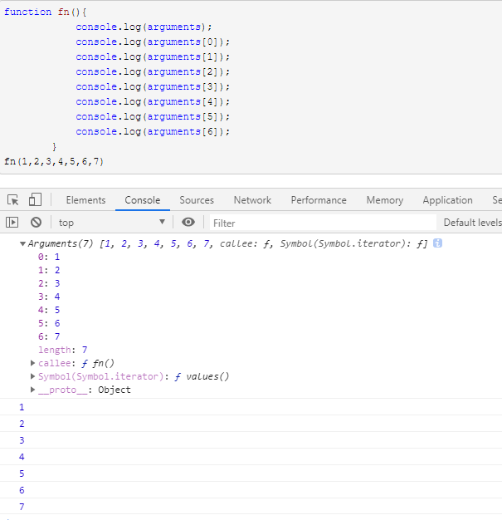
函数返回值：函数返回值即函数执行之后的返回结果。
return 就是返回的意思，其作用就是给当前函数一个返回值且中断函数
1.所有函数都会有函数返回值即函数执行后一定会返回一个结果，如果没有定义默认返回undefined；
2.在函数中，return后定义返回值；
3.在函数中，return之后的代码就不会再执行了
4.return只能用于函数中，用在其他地方会报错
JS预解析机制：JS是一个解释语言，在所有代码执行前都会进行一个预解析
这里要提到：变量提升和函数提升
函数提升(整体提升)：在内存中先声明有一个变量名是函数名，并且这个名字代表的内容是一个函数
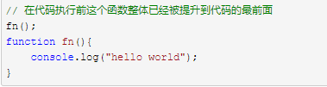

变量提升(局部提升)：var关键字，在内存中先声明有一个变量名
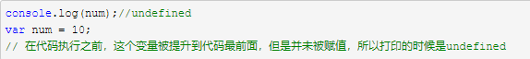

作用域
定义：当前变量可以生效的范围
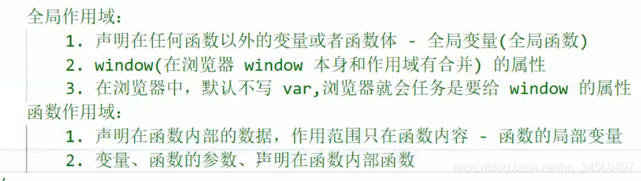

作用域的分类：
- 全局作用域：通过var或function声明在全局（声明在任意函数之外和代码块之外）中的数据，在全局的任意地方都可以调用或修改（即全局变量）和在window下的属性
- 局部作用域：
函数作用域：声明在函数内部的某个数据（var，function，参数）,就只能在函数内部使用（函数的局部作用域）
块级作用域（ES6新增）
变量使用规则
有了作用域之后，变量就有了使用范围和使用规则，变量使用规则分为两种: 范围规则和赋值规则
访问规则
当我想获取一个变量的时候，我们称这个行为叫做访问
获取变量的规则
首先，在自己作用域内部查找，如果有，就直接拿来使用
如果没有，就去上一级作用域查找，如果有，直接拿来使用
如果没有，就继续向上一级作用域查找，依次类推
如果一直查找到全局作用域都没有这个变量，那么就会直接报错 is no defined
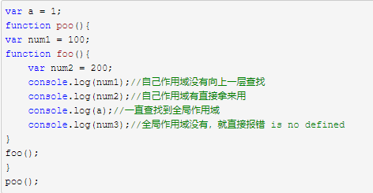
访问规则又叫做作用域查找机制，只能由内向外，不能由外向内
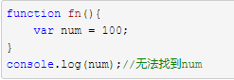
赋值规则
当你想要给一个变量赋值的时候，我们需要先找到这个变量在给它赋值
变量赋值规则
先在自己的作用查找变量，查找到之后直接赋值
没有的话就向上一级作用域查找，有就直接赋值
直到找到全局作用域，如果还没有找到的话，js会将这个变量变为伪全局变量
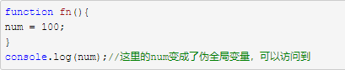
每当一个函数创建时，作用域链也被创建出来了，作用域链查找过程：在JS中我们调用一条数据时，会先在当前作用域进行查找，如果找不到，就从向上找父作用域的数据，还找不到就接着向上，一直找到全局作用域（window对象），window都找不到就报错。

对象（Object）：对象属于一种复合的数据类型，在一个对象中可以保存多个不同数据类型的属性，可以理解为对象是无序属性的集合 。
对象的分类：
1.内置对象/原生对象/内建对象：指JavaScript语言本身预定义的对象，在ECMAScript标准定义，由所有的浏览器厂家来提供具体实现，由于标准的统一，故这些对象的浏览器兼容性问题不太大
String、Number、Boolean、Array、Date、RegExp、Math Error Object、Function Global
2.宿主对象：指JavaScript运行环境（即浏览器）提供的对象，由浏览器厂家自定义提供实现，早期存在较大的兼容性问题，当前其中一些主要的对象已经被大部分浏览器兼容；具体分为如下两大类
BOM对象：
Window、Navigator、Screen、History、Location
DOM对象：
Document、Anchor、Area、Base、Body、Button、Canvas、Event、Frame、Frameset、IFrame、Image、Link、Meta、Style、Form、Input Button、Input CheckBox、Input File、Input Hidden、Input Password、Input Radio、Input Reset、Input Submit、Input Text、Option、Select、Textare、Table、TableCell、TableRow
3.自定义对象：指由用户创建的对象，兼容性问题需要由编写者注意
自定义对象的创建：
- 直接量（字面量）创建：
由名/值对组成的映射表，名和值之间用冒号分隔，名/值对之间用逗号分隔
var obj = {“name”:”Bilii”;”age”:18}
在这里，我们的name是键，”bilii”是值，这样组成一队是为键值对
var p1='name'
var obj={p1:'frank'} //这样写，属性名为’p1'
var obj={[p1]:'frank'}//这样写，属性名为'name'
注意：
不加[]的属性名会自动变成字符串
加了[]则会当做变量求值
值如果不是字符串，则会自动变成字符串

- 关键字new 创建系统对象，创建通用对象，创建自定义对象（自定义构造函数）
var obj = new Object({“name”:”Alisce”;”age”:14});
var obj1 = new Array;
var obj2 = new Date();

- Object.create({},{
P{
value: 2, // 属性值
writable: true, // 是否可以重写值
enumerable: true, //是否可枚举
configurable: true //是否可以修改以上几项配置
}
})该方法传入两个参数， 一个对象的原型， 一个是对象自己的描述
练习：
创建三个对象，最喜欢的LOL/农药英雄，输入英雄的对应信息

数学方法：
Math.abs()取绝对值
Math.ceil()向上取整
Math.floor()向下取整
Math.round() 四舍五入
Math.random 返回0.0 ~ 1.0 之间的一个伪随机数。

定时器：
setTimeout(函数，毫秒数)是一次性的，时间到就执行
示例：
var timer = setTimeout(function(){}，200)
clearTimeout(对应定时器)
示例：
var timer = setTimeout(function(){}，200)
clearTimeout(timer)
setInterval(函数，毫秒数)是周期性的，根据设定的时间周期进行
示例：
var timer = setInterval(function(){}，200)
clearInterval(对应定时器)
示例：
var timer = setInterval(function(){}，200)
clearInterval(timer)

JS中的Date对象
Date 是 JavaScript 中处理时间（日期）的对象。
它是值是以 1970.1.1 年 8:00 为初始值。
世界协调时间：UTC
创建一个Date对象
new Date(); // 当前时间
new Date(value); // 如 new Date(1000*60*10); 传入10分钟，即从1970.1.1 8:00 后加入10分钟
new Date(dateString);//传入字符串时间参数
new Date(year,month[,day[,hour[,minutes[,seconds[,milliseconds]]]]]);
案例：
var today = new Date(); // 获取当前时间
var today = new Date(1453094034000);
var birthday = new Date('December 17,1995');
var birthday = new Date('1995-12-17T03:24:00');
var birthday1 = new Date(1995,11,17,3,24,0);
birthday1.toLocaleString() // "1995/12/17 上午3:24:00"
// 注意: 0-11数字表示1-12月，var a = new Date(2006,5,6) 结果是2006-6-6， 0-6 表示星期几
时间对象下的方法
getDate() // 根据本地时间返回指定日期对象的 月份中的第几天（1-31）
getDay() // 根据本地时间返回指定日期对象的 星期中的第几天（0-6）
getFullYear() // 根据本地时间返回指定日期对象的 年份（四位数年份时 返回四位数字）
getHours() // 根据本地时间返回指定日期对象的 小时（0-23）
getMilliseconds() // 根据本地时间返回指定日期对象的 毫秒（0-999）
getMinutes() // 根据本地时间返回指定日期对象的 分钟（0-59）
getMonth() // 根据本地时间返回指定日期对象的 月份（0-11）
getSeconds() // 根据本地时间返回指定日期对象的 秒数（0-59）
getTime() // 返回从1970-1-1 08:00:00 UTC（协调世界时）到该日期经过的毫秒数，对于 1970-1-1 08:00:00 UTC 之前的时间返回负值

JavaScript 获取当前毫秒时间戳有以下三种方法：
var timestamp =Date.parse(new Date()); 结果：1280977330000 //不推荐; 毫秒改成了000显示
var timestamp =(new Date()).valueOf(); 结果：1280977330748 //推荐;
var timestamp=new Date().getTime(); 结果：1280977330748 //推荐;

js中单独调用new Date(); 显示这种格式 Mar 31 10:10:43 UTC+0800 2012
但是用new Date() 参与计算会自动转换为从1970.1.1开始的毫秒数
将字符串形式的日期转换成日期对象
var strTime="2011-04-16"; //字符串日期格式
var date= new Date(Date.parse(strTime.replace(/-/g, "/"))); //转换成Data();
new Date() ; //参数可以为整数; 也可以为字符串; 但格式必须正确
new Date(2009,1,1); //正确
new Date("2009/1/1"); //正确
new Date("2009-1-1"); //错误
new Date( year, month, date, hrs, min, sec) 按给定的参数创建日期对象
参数说明：
year的值为：需设定的年份-1900。例如需设定的年份是1997则year的值应为97，即1997-1900的结果。所以Date中可设定的年份最小为1900；
month的值域为0～11，0代表1月，11表代表12月；
date的值域在1～31之间；
hrs的值域在0～23之间。从午夜到次日凌晨1点间hrs=0，从中午到下午1点间hrs=12；
min和sec的值域在0～59之间。
例 Date day=new Date(11,3,4);
//day中的时间为：04-Apr-11 12:00:00 AM
另外，还可以给出不正确的参数。
例 设定时间为1910年2月30日，它将被解释成3月2日。
Date day=new Date(10,1,30,10,12,34);
System.out.println("Day's date is:"+day);
//打印结果为：Day's date is:Web Mar 02 10:13:34 GMT+08:00 1910
1、当前系统区域设置格式(toLocaleDateString和toLocaleTimeString)
例子:(new Date()).toLocaleDateString() + " " + (new Date()).toLocaleTimeString()
结果: 2008年1月29日 16:13:11
2.普通字符串(toDateString和toTimeString)
例子: (new Date()).toDateString() + " " + (new Date()).toTimeString()
结果:Tue Jan 29 2008 16:13:11 UTC+0800
3.格林威治标准时间(toGMTString)
例子: (new Date()).toGMTString()
结果:Tue, 29 Jan 2008 08:13:11 UTC
4.全球标准时间(toUTCString)
例子: (new Date()).toUTCString()
结果:Tue, 29 Jan 2008 08:13:11 UTC
5.Date对象字符串(toString)
例子: (new Date()).toString()
结果:Tue Jan 29 16:13:11 UTC+0800 2008
日期对象也可用于比较两个日期。
var myDate=new Date(); myDate.setFullYear(2008,7,9);
var today = new Date();
if (myDate>today){
......;
}

New关键字实例化一个对象会经历以下4个步骤：
- 创建一个新对象；
(2) 将构造函数的作用域赋给新对象（因此 this 就指向了这个新对象） ；
(3) 执行构造函数中的代码（为这个新对象添加属性） ；
(4) 返回新对象。
new操作符具体干了什么呢?其实很简单，就干了三件事情。
示例：
function Base(){
}
var msg = new Base();
1.{};
2.msg.__proto__ = Base.prototype;
3.执行构造函数，并将this指向刚刚创建的新对象;
第一行，我们创建了一个空对象obj
第二行，我们将这个空对象的__proto__成员指向了Base函数对象prototype成员对象
第三行，我们将Base函数对象的this指针替换成obj，然后再调用Base函数，于是我们就给obj对象赋值了一个id成员变量，这个成员变量的值是”base”，关于call函数的用法，改变this指向的方法，这时this指向obj这个对象。

JavaScript中的this指向问题，有时候会让人难以捉摸，随着学习的深入，我们可以逐渐了解
现在我们需要掌握函数内部的this几个特点
1. 函数在定义的时候this是不确定的，只有在调用的时候才可以确定
2. 一般函数直接执行，内部this指向全局window
3. 函数作为一个对象的方法，被该对象所调用，那么this指向的是该对象
4. 构造函数中的this其实是一个隐式对象，类似一个初始化的模型，所有方法和属性都挂载到了这个隐式对象身上，后续通过new关键字来调用，从而实现实例化

字符串的操作
- 字符串转换
  - .toString()
示例：var msg= 24;
var new_msg = msg.toString();//”24”
  - String()
示例：var msg= 24;
var new_msg = String(msg);//”24”
  - “”+拼接
示例：var msg= 24;
var new_msg = “”+msg;//”24”
- 字符串长度
字符串.length
- 字符串分割
数据.split(“分隔符”,length)，返回一个数组
如果字符串中没有对应的分隔符，不进行分割，忽略length参数，返回一个数组，包含一个数据（原字符串）
第一个参数：””、”,”、”-”等
示例：
var mystr="qingchenghuwoguoxiansheng,woaishenghuo,woaiziji";
var arr1=mystr.split(","); //["qingchenghuwoguoxiansheng","woaishenghuo","woaiziji"];
var arr2=mystr.split("");
//["q","i","n","g","c","h","e","n","g","h","u","w","o","g","u","o","x","i","a","n","s","h","e","n","g",",","w","o","a","i","s","h","e","n","g","h","u","o",",","w","o","a","i","z","i","j","i"];
var arr3=mystr.split(",",2); //["qingchenghuwoguoxiansheng","woaishenghuo"];
var arr4=mystr.split("",8); //["q","i","n","g","c","h","e","n"];
- 字符串替换
字符串.replace(“需要替换的字符串”,”替换的内容”)
匹配到第一个遇到的需要替换的字符串，返回一个新的字符串，不改变原字符串；
示例：
var mystr="wozaijinxingzifuchuantihuancaozuo,zifuchuantihuano";
var replaceStr=mystr.replace("zifuchuan"," "); //wozaijinxing tihuancaozuo,zifuchuantihuano
var replaceStr=mystr.replace(/zifuchuan/," "); //wozaijinxing tihuancaozuo,zifuchuantihuano
var replaceStr=mystr.replace(/zifuchuan/g," "); //wozaijinxing tihuancaozuo, tihuano

- 返回指定位置的字符
字符串.charAt(index)
index 为必须参数，类型为number（0到str.length-1之间，否则该方法返回空串）
另外：str.charAt()即不带参数和str.charAt(NaN)均返回字符串的第一个字符
示例：
var mystr="wozaijinxingzifuchuantihuancaozuo,zifuchuantihuano";
var charAtStr=mystr.charAt(3); //”a”
var charAtStr1=mystr.charAt(); //”w”
- 查询字符串中字符的位置
字符串.indexOf(“指定字符”)
判断字符串内是否包含子串，不少开发者会使用for循环来判断，而忘记了JavaScript提供子串函数：
indexOf()，该方法对大小写敏感。返回字符串中一个子串第一处出现的索引（从左到右搜索）。如果没有匹配项，返回 -1
lastIndexOf()，该方法对大小写敏感。返回字符串中一个子串最后一处出现的索引（从右到左搜索），如果没有匹配项，返回 -1 。

var mystr="Hello world!";
var index=mystr.indexOf("llo"); //2
var index1=mystr.indexOf("l"); //2
var index2=mystr.indexOf("l",3); //3

- 字符串切割和抽取
第一种：slice()函数：
var mystr="hello world!";
var sliceStr1=mystr.slice(-3); //ld!
var sliceStr2=mystr.slice(-3,-1); //ld
var sliceStr3=mystr.slice(3); //lo world!
var sliceStr4=mystr.slice(3,7); //lo w
第二种：substring()函数：传入负数无效,不改变原字符串，返回截取的部分
var mystr="hello world!";
var sliceStr1=mystr.substring(3); //lo world!
var sliceStr2=mystr.substring(3,7); //lo w
第三种：substr()函数：第一个参数作为起始下标，第二个参数表示截取的字符个数
var mystr="hello world!";
var sliceStr1=mystr.substr(3); //lo world!
var sliceStr2=mystr.substr(3,7); //lo wo
注：
- slice() 可以为负数，如果起始位置为负数，则从字符串最后一位向前找对应位数并且向后取结束位置，如果为正整数则从前往后取起始位置到结束位置。
- substring()只能非负整数，截取起始结束位置同slice()函数一致。
- substr()与第一、第二种函数不同，从起始位置开始截取，结束位置为第二个参数截取的字符串最大长度。
以上三种函数未填第二参数时，自动截取起始位置到字符串末尾。
- 字符串转大小写
字符串.toLowerCase()字符串转小写
字符串.toUpperCase()字符串转大写
var lowCaseStr=mystr.toLowerCase(); //hello world!
var upCaseStr=mystr.toUpperCase(); //HELLO WORLD!
- 字符串去空格
字符串.trim()
用来删除字符串的前后空格

事件
事件对象(event)：Event 对象代表事件的状态，比如事件在其中发生的元素、键盘按键的状态、鼠标的位置、鼠标按钮的状态。
事件的产生：
什么时候会产生Event 对象呢?
例如: 当用户单击某个元素的时候,我们给这个元素注册的事件就会触发,该事件的本质就是一个函数,而该函数的形参接收一个event对象.
事件通常与函数结合使用，函数不会在事件发生前被执行！
事件源、事件、事件处理程序（函数）
事件源.事件 = function（）{
函数体
}
示例：
document.body.onclick = function (event){
alert(“你好，世界！”);
}
on事件种类：
①、页面事件：
onload 页面加载事件（页面打开后执行）
onunload 页面卸载事件（页面关闭时执行）
②、鼠标事件：
onlick 单击
ondblclick 双击
onmousedown 按下
onmouseup 抬起
onmouseover 移入
onmouseout 移出
onmouseenter 移入
onmouseleave 移出
onmousemove 移动
oncontextmenu 右键单击
③、键盘事件：
onkeyup 抬起
onkeydown 按下
onkeypress 按下+抬起
④、其他事件（一般用于表单）：
onsubmit 表单提交事件（一般用于表单验证）
onchange 改变 （一般用于下拉列表）
onblur 失去焦点
onfocus 获取焦点
addEventListener()方法：该方法给对应元素设置一个事件监听器，当某一事件发生通过设定的参数执行操作
语法：addEventListener(event, function, useCapture)
1.event:参数 event 是必须的，表示监听的事件，例如 click, mouseover,keyup等，就是之前不加前缀 on 的事件。
2.function:参数 function 也是必须的，表示事件触发后调用的函数，可以是外部定义函数，也可以是匿名函数。
3.useCapture :参数 useCapture 是选填的，填true或者false，用于描述事件是冒泡还是捕获，true表示捕获，默认的false表示冒泡。
同样的有添加就有移除：

removeEventListener()方法：移除事件监听
如果要移除 addEventListener() 添加的事件监听，就要使用removeEventListener()，语法是：
removeEventListener(event, function)
removeEventListener()所传参数要和addEventListener()一致

addEventListener()与on事件类型的区别
addEventListener除了可以设置元素触发顺序外，还能多次绑定事件，因为 on 事件多次绑定的话会出现覆盖。
解决IE8及更早的浏览器兼容
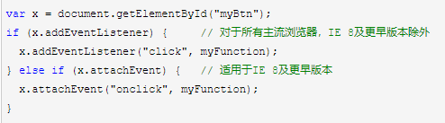
获得event对象兼容性写法
event = event || window.event;
获得target兼容型写法
event.target||event.srcElement
阻止浏览器默认行为兼容性写法
event.preventDefault ? event.preventDefault() : (event.returnValue = false);
阻止冒泡写法
event.stopPropagation ? event.stopPropagation() : (event.cancelBubble = true);

JS事件模型：原始事件模型（DOM0级事件）、DOM2事件模型（DOM2级）、IE事件模型。
1.原始事件模型（DOM0级事件）：
被所有浏览器支持的事件模型对于原始事件而言，没有事件流，事件一旦发生将马上进行处理，有两种方式可以实现原始事件：
（1）在html代码中直接指定属性值：<button id="demo" type="button" onclick="doSomeTing()" />
（2）在js代码中为 document.getElementsById("demo").onclick = doSomeTing()
2.DMO2级事件模型
此模型为W3C制定的标准模型W3C制定的事件模型中，一次事件的发生包含三个过程：
(1).事件捕获阶段，(2).事件目标阶段，(3).事件冒泡阶段。
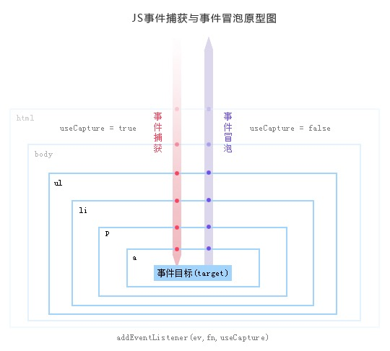

JS事件冒泡和事件委托
事件冒泡：JS中当触发某些具有冒泡性质的事件是，首先在触发元素寻找是否有相应的注册事件，如果没有再继续向上级父元素寻找是否有相应的注册事件作出相应，这就是事件冒泡。
事件委托（事件代理）：利用事件冒泡的特性，将本应该注册在子元素上的处理事件注册在父元素上，这样点击子元素时发现其本身没有相应事件就到父元素上寻找作出相应。这样做的优势有：1.减少DOM操作，提高性能。2.随时可以添加子元素，添加的子元素会自动有相应的处理事件。
JavaScript高级程序设计上：事件委托就是利用事件冒泡，只指定一个事件处理程序，就可以管理某一类型的所有事件
示例：
<ul id="ul1">
<li>111</li>
<li>222</li>
<li>333</li>
<li>444</li>
</ul>
window.onload = function(){
var oUl = document.getElementById("ul1");
oUl.onclick = function(ev){
var ev = ev || window.event;
var target = ev.target || ev.srcElement;
if(target.nodeName.toLowerCase() == 'li'){
alert(123);
alert(target.innerHTML);
}
}
}
那什么样的事件可以用事件委托，什么样的事件不可以用呢？
适合用事件委托的事件：click，mousedown，mouseup，keydown，keyup，keypress。
值得注意的是，mouseover和mouseout虽然也有事件冒泡，但是处理它们的时候需要特别的注意，因为需要经常计算它们的位置，处理起来不太容易。
不适合的就有很多了，举个例子，mousemove，每次都要计算它的位置，非常不好把控，在不如说focus，blur之类的，本身就没用冒泡的特性，自然就不能用事件委托了。

